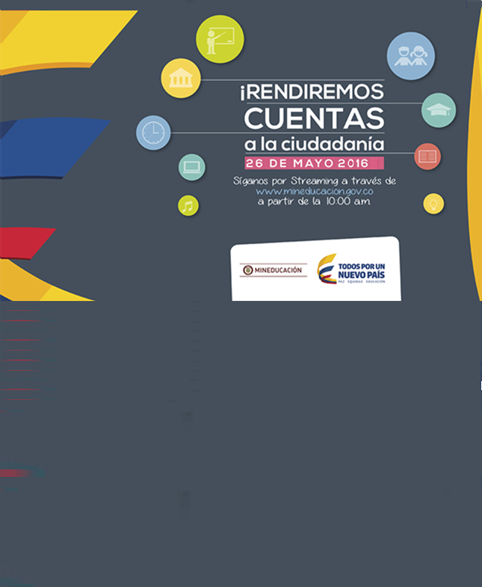

INFORME DE LA REALIZACIÓN DE LA AUDIENCIA DE RENDICIÓN DE CUENTAS A LA CIUDADANÍA 26/05/2016 (SOBRE EL INFORME DE GESTIÓN 2015)

En este informe se presentan los aspectos preliminares a la Audiencia, su desarrollo, evaluación y conclusiones, como componente del proceso permanente de Rendición de Cuentas del Ministerio de Educación, a la ciudadanía.

Informe de Gestión 2015

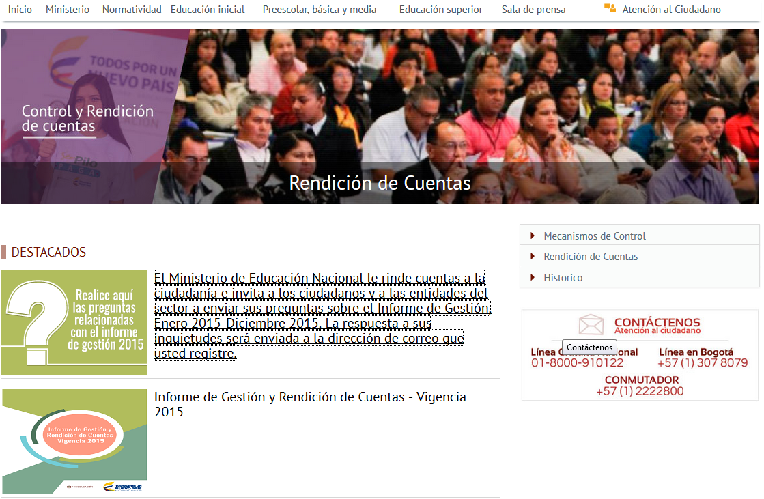

En el mes de enero de 2016 el Ministerio publicó en la página web el informe que contiene los principales logros alcanzados durante la vigencia 2015, los retos a enfrentar durante 2016 y los años posteriores.

El informe de gestión se encuentra siguiendo el enlace:
http://redes.colombiaaprende.edu.co/ntg/men/archivos/Rendicion_de_cuentas_2015.pdf

Posteriormente, el 8 de abril de 2016 se habilitó un espacio con el fin de que la comunidad educativa formulara sus interrogantes al informe de gestión presentado. Este se encontró habilitado hasta el 25 de mayo en el mismo espacio y se accedía a través del enlace http://rencuentas.mineducacion.gov.co/

Se recibieron 26 consultas por parte de la comunidad educativa, las cuales fueron respondidas por las diferentes dependencias del Ministerio. En el Anexo 1 se presenta un cuadro resumen con las preguntas formuladas y sus respectivas respuestas.

Audiencia

El 26 de mayo de 2015, a partir de las 10:00 a.m. y hasta las 12:00 m, se desarrolló la Audiencia de Rendición de Cuentas del Ministerio a la ciudadanía.

Durante la rendición de cuentas fueron presentados los avances y metas cumplidas por el sector en los diferentes niveles educativos a través de programas y estrategias que han permitido generar igualdad de oportunidades y hacer que la educación de calidad esté al alcance de todos.

Entre las grandes apuestas del Ministerio para el cuatrienio está el fomento de hábitos de lectura y escritura entre niños y jóvenes. A través del Plan Nacional de Lectura y Escritura 'Leer es mi cuento' se han entregado más de 22.000 colecciones Semilla, compuestas por 5.5 millones de libros, que han beneficiado a más de 7 millones de estudiantes del sector oficial en todo el país; con una inversión superior a los $48.400 millones. A esto se suman las 'Maratones de lectura' y “¡Pásate a la biblioteca!” que con más de 2.000 docentes de 400 colegios de Jornada Única han fortalecido el hábito lector al interior de las aulas.

Educación Preescolar, Básica y Media

Jornada Única: Al cierre de 2015 se logró que 490 colegios públicos realizaran la implementación de la Jornada Única, beneficiando a 316.895 niños y jóvenes. La meta para este periodo fue superada registrando un cumplimiento del 104%. En los primeros meses de 2016 ya estas cifras aumentaron, llegando a 502 mil niños beneficiados, 833 colegios y 76 entidades territoriales. Se espera que al finalizar el año 2018, el 30% de la matrícula de los establecimientos oficiales, es decir, aproximadamente 2.3 millones de estudiantes de educación básica, se beneficien de la jornada única.

Infraestructura: Para cumplir con la meta de la Jornada Única, se hace necesario contar con la infraestructura educativa suficiente para garantizar el desarrollo normal de las jornadas académicas. En 2015 se entregaron 1.650 aulas nuevas que albergan a 66.000 niños y jóvenes, con una inversión de $460.000 millones, aproximadamente. La meta es que al finalizar este cuatrienio, los estudiantes del sector oficial del país, cuenten con 30.693 aulas nuevas de clase, lo que equivale a 1.500 colegios nuevos, que beneficiarán a 1.2 millones de estudiantes aproximadamente.

Bilingüismo: En 2015 los colegios oficiales de 34 ciudades estuvieron acompañados por 350 nativos, beneficiando a 1.050 docentes y 98.000 estudiantes. A través de este programa igualmente se benefició a 75 soldados heridos en combate.

De igual manera, en 2015 se implementaron los primeros campos de inmersión en inglés, en los cuales 130 docentes vivieron una experiencia 100% bilingüe durante dos semanas. 3.800 estudiantes de 10° grado se beneficiaron de esta estrategia en 8 campos nacionales y otros 100 jóvenes viajarán durante 2016 a los Estados Unidos para vivir esta experiencia.

Calidad Educativa: En 2015 el Ministerio de Educación implementó el Índice Sintético de Calidad Educativa - ISCE-, el cual mide, en una escala de 1 a 10, cómo está el país, las Secretarías de Educación y los colegios públicos y privados, en los niveles de básica primaria, secundaria y media.

Entre 2015 y 2016 en Básica Primaria, se pasó de 5,07 a 5,42. En Básica Secundaria se pasó de 4,93 a 5,27; y en Educación Media se pasó de 5,56 a 5,89. Los tres niveles superaron las metas de mejoramiento trazadas, e incluso en primaria se logró ir más allá de la meta establecida para 2017.

Docentes: Durante lo corrido de 2014 y 2015 se destacan las Becas a la Excelencia, las cuales le permitieron a cerca de 3.000 docentes, estudiar una maestría en universidades de alta calidad, con financiación del 100% por la Nación.

Alfabetización: En el último año, 121.000 jóvenes y adultos ingresaron a los programas de alfabetización impulsados por el Ministerio de Educación Nacional, en asocio con la empresa pública y privada, con una inversión de $16.000 millones. Adicionalmente, 15 ciudades fueron declaradas 'territorios libres de analfabetismo.

Primera infancia: Durante el 2015 se construyó el Sistema de Gestión de la Calidad para la Educación Inicial (SGCEI). Un instrumento de política pública que permite fortalecer las capacidades de los involucrados en la garantía de la calidad en la Educación Inicial. Adicionalmente, al interior de las secretarías de educación, se fortaleció la gestión administrativa en Educación Inicial.

Educación Superior de calidad: El Programa Ser Pilo Paga, abrió las puertas de la educación superior a más de 20.000 jóvenes de escasos recursos que obtuvieron excelentes resultados en las Pruebas Saber y quienes ya estudian en las mejores universidades del país. La meta es que a 2018 sean becados por la Nación, 40.000 estudiantes.
Para los jóvenes que también obtuvieron resultados destacados en las pruebas de estado, pero no cumplen con el requisito de puntaje en el Sisbén, a través del Icetex se establecieron las líneas de crédito, Tú Eliges. Este programa permite que los estudiantes escojan entre seis modalidades la forma en que podrán pagar sus estudios. En 2015 se destinaron $71.000 millones que permitieron el acceso a 19.268 jóvenes para estudiar un programa de pregrado o posgrado.

Acreditación Institucional: En 2015 Colombia contaba con 39 Instituciones de Educación Superior acreditadas, de las cuales 11 alcanzaron este logro en este año.

En 2015, 99 programas obtuvieron la acreditación por primera vez, de los cuales 59 son de pregrado y 40 de posgrado.

Ley de Inspección y Vigilancia: En 2015 el Ministerio de Educación, en virtud de la Ley 1740, ejerció acciones preventivas o sancionatorias en las Instituciones de Educación Superior, tales como la imposición de planes de mejoramiento, designación de inspectores in situ, suspensión de los registros vigentes, seguimiento detallado de la inversión de los recursos a través de fiducias y la aplicación de medidas de salvamento económico con el fin de garantizar el derecho a la educación con calidad a los jóvenes.

En 2015 se destacó la creación del Modelo de Indicadores del Desempeño de la Educación - MIDE-, el cual permite conocer cómo están las instituciones de educación superior en Colombia, en materia de calidad, teniendo en cuenta tres ejes asociados a la calidad, tales como: estudiantes, docentes y entorno; y cuatro parámetros fundamentales: Enfoque Doctoral, Enfoque Maestría, Énfasis pregrado, Especialidades en un área.

Adicionalmente, en la audiencia se rindieron cuentas sobre la distribución de los recursos provenientes del Impuesto sobre la Renta para la Equidad (CREE), que para el 2015 ascendieron a $290.248 millones y han sido destinados para proyectos de infraestructura, cualificación docente, investigación, permanencia, oferta académica y regionalización.

Escuche aquí palabras de la Ministra de Educación, Gina Parody.

Acceso de la ciudadanía la Audiencia

Con el fin de lograr que todos los ciudadanos tuvieran acceso a la Audiencia, se invitó a la ciudadanía a seguir la transmisión en directo utilizando como medio el streaming, a través del dominio: www.taumedia.tv/mineducacion.

Para facilitar el contacto del público, se habilitó la línea telefónica 2224953, así se propició un canal de comunicación para que las personas plantearan sus interrogantes a la Ministra.

Igualmente la audiencia se trasmitió en diferido el mismo día a la 1:00 p.m. por el canal UNO y el siguiente día a partir de las 10:00 a.m. por el Canal Institucional.

Asistentes

A la Audiencia se invitó a estudiantes, padres de familia y docentes. Dada la disponibilidad de espacio físico para su realización, se contó con la presencia de aproximadamente cien personas.

Igualmente se invitó a los representantes de los diferentes medios informativos.

Por parte del Ministerio, asistieron directivos de las diferentes dependencias y principalmente contó con la asistencia de los dos Viceministros, jefes de oficinas asesoras y directores.

Evaluación de la Audiencia de Rendición de Cuentas

Con el fin de conocer la percepción de los asistentes, se distribuyó el formato de evaluación a los asistentes, habiendo recogido 37 formatos diligenciados, con los siguientes resultados.

A la pregunta:

1. ¿Antes de la realización de esta audiencia pública, había participado en otro espacio de rendición de cuentas a la ciudadanía?

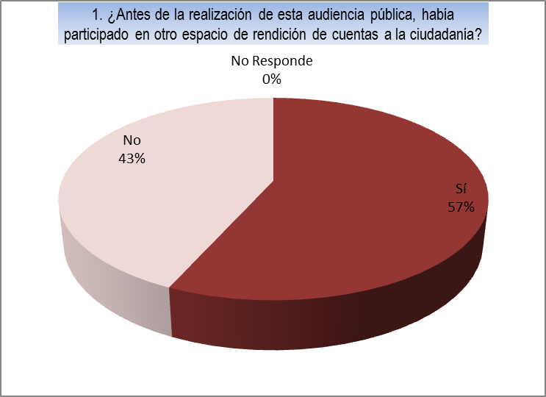

Esta pregunta tenía tres opciones de respuesta; Sí, No o No Responde. 21 personas de las 37 que respondieron la encuesta afirmaron haber participado en otro espacio de rendición de cuentas. Por otra parte, se obtuvieron 16 respuesta negativas.

2. ¿Cómo se enteró de la realización de la audiencia pública de rendición de cuentas del Ministerio de Educación Nacional?

El Ministerio utilizó diversos medios para informar de la realización de la Audiencia, tales como; Aviso en un diario de circulación nacional, Redes Sociales, Página del Ministerio, entre otros. Los resultados fueron los siguientes:

Esta pregunta tenía siete (7) opciones de respuesta, no excluyentes, dado que una persona pudo haberse enterado por diferentes medios de la realización de la audiencia pública de rendición de cuentas del Ministerio de Educación Nacional.

3. Durante la audiencia, las respuestas a las intervenciones de la ciudadanía fueron:

En este caso se pretende tener evidencia de la percepción de los asistentes frente al grado de satisfacción percibido ante las respuestas dadas por parte del Ministerio, a los interrogantes planteados durante el desarrollo de la misma.

Al respecto, 35 de quienes respondieron la evaluación consideran que las respuestas fueron claras y dos (2) personas marcaron la opción No Responde.

4. El lenguaje utilizado durante la audiencia pública fue:

Uno de los aspectos a evaluar durante el desarrollo de la Audiencia de Rendición de Cuentas, es la facilidad de comprensión de la información transmitida por los expositores. A esta pregunta, quienes evaluaron consideran lo siguiente:

Treinta y seis personas consideran que se utilizó lenguaje claro, mientras una sola marcó la opción No Responde.

5. Los temas de la audiencia pública fueron discutidos de manera:

Con la formulación de esta pregunta se pretende conocer la percepción de los asistentes frente al grado de profundidad en la presentación de los diferentes temas.

A este interrogante, veintitrés personas afirmaron que los temas fueron tratados de manera profunda por los expositores, entre tanto, 13 personas consideran que las exposiciones fueron moderadamente profundas y una marcó la opción No Responde.

El Ministerio de Educación Nacional, anualmente realiza por lo menos una audiencia pública, sin que esta condición sea impedimento para realizar más certámenes. A través de las audiencias se pretende incentivar la participación ciudadana. Al respecto se formuló la siguiente pregunta.

6. La utilidad de la audiencia pública como espacio para la participación de la ciudadanía en la vigilancia de la gestión pública es:

El 67% de quienes respondieron, es decir, 25 personas consideran que la audiencia pública es muy útil, como espacio de participación ciudadana, mientras que el 30% (11 personas), considera que el ejercicio es medianamente útil como mecanismo de participación ciudadana y solo una persona equivalente al 3%, respondió que es poco útil.

7. Después de haber tomado parte en la audiencia pública, considera que su participación en el control de la gestión pública es:

8. ¿Considera necesario que las entidades públicas continúen realizando audiencias públicas para el control social de la gestión pública?

La totalidad de las personas que evaluaron el evento, respondió afirmativamente.

9. Considera que la Audiencia Pública de Rendición de Cuentas del Ministerio de Educación Nacional fue:

En cuanto a la organización de la audiencia las personas respondieron de la siguiente manera.

La gran mayoría, 33 personas (89.2%), respondió que la Audiencia estuvo bien organizada y 4 personas opinan que estuvo regularmente organizada.

Con el ánimo de indagar sobre temas que la ciudadanía elegiría para una siguiente audiencia de rendición de cuentas, se incluyó el siguiente interrogante, con opciones no excluyentes tales como; Jornada Única, Calidad Educativa, Crédito para estudios de Educación Superior, Excelencia Docente, Colombia Bilingüe, Plan Decenal, Programa Pilo Paga, Alimentación Escolar, alfabetización y se abrió la opción para que la ciudadanía sugiriera temas.

10. En el caso de que el Ministerio de Educación realice una nueva Audiencia Pública de Rendición de Cuentas durante este año, por favor indique ¿sobre cuál de los siguientes temas le gustaría que tratara?

En cuanto a las expectativas de los asistentes sobre temas a tratar en la próxima Audiencia Pública de Rendición de Cuentas, se obtuvieron los siguientes resultados.

De la lista de opciones los asistentes respondieron a las siguientes en su orden; Crédito para Educación Superior, Calidad Educativa, Colombia Bilingüe, Jornada Única, Excelencia Docente, Plan Decenal, Alimentación Escolar, Pilo Paga y Alfabetización.

En cuanto a la sugerencia de temas, la ciudadanía manifestó su inquietud por temas como Educación inclusiva, (4), Acreditación y Acreditación Institucional (2) y Tú Eliges (1).

A partir de las respuestas obtenidas, el Ministerio de Educación Nacional incluirá los ajustes necesarios en la planeación de la estrategia de rendición de cuentas a la ciudadanía.

